Еженедельные отчёты о работе над проектом
«Анализатор метафор китайской и казахской поэзии» (justFriends)
Недели 1–9: 1 сентября – 2 ноября 2026 г.

Команда
Арман Ажикенов — backend: FastAPI, база данных, загрузка документов, API, корпусный конвейер
Арслан Абашев — NLP: корпус, разметка, модели, эксперименты, исследовательский отчёт
Никита Овчеренко — frontend, стандарты и проверки качества, документация, презентация
Арман Ляйлиев — CI, проверки качества, тесты интерфейса
Өмірбек Мақсат — frontend, отдельные API-эндпоинты, помощь с NLP

Репозиторий: github.com/TryHanger/justFriends

О проекте и об отчётах
Система находит образные выражения (метафоры, сравнения, олицетворения, метонимии, идиомы) в китайской и казахской поэзии. Для каждой фигуры она указывает тип, исходную и целевую области образа, предмет и основание сравнения, тональность и даёт объяснение на русском языке. Анализ доступен через веб-интерфейс и REST API; есть библиотека текстов, сравнение анализов, экспорт в формат ТЗ, страница стандартов и центр проверок качества.
Отчёты составлены по истории репозитория (коммиты, их описания и изменённые файлы) и по документации проекта. Работа каждой недели разбита по участникам. Недели 1–2 восстановлены по документам первых коммитов и выделены жёлтым для проверки. Скриншоты сняты 27 октября с текущей версии сайта и показывают функции, появившиеся на соответствующей неделе; графики построены по результатам экспериментов.
Өмірбек Мақсат работал над интерфейсом, отдельными API и помогал с NLP-частью без коммитов под своим именем, поэтому его работа распределена по неделям ориентировочно — по тому, когда шла работа над этими частями. Сверьте недели.

Сводка по неделям
Неделя | Даты | Главное
1 | 1–7 сент. | Старт, ТЗ, распределение ролей, обзор методов
2 | 8–14 сент. | Архитектура, контракт API, таксономия, план исследования
3 | 15–21 сент. | Каркас backend, frontend и NLP-модуля; первая сквозная версия
4 | 22–28 сент. | Библиотека поэзии, сравнение, каталог стандартов ISO/IEC/IEEE
5 | 29 сент. – 5 окт. | CI, проверки качества, тесты интерфейса, Docker для frontend
6 | 6–12 окт. | NLP-конвейер приведён в соответствие с ТЗ (таксономия 2.0, H1–H3)
7 | 13–19 окт. | Каталог обученных моделей, корпусный конвейер, пилотные корпуса
8 | 20–26 окт. | Центр проверок; экспертные данные, калибровка, XLM-R, гипотезы H1/H3, единая модель
9 | 27 окт. – 2 нояб. | Демонстрация преподавателю, классификатор атрибутов XLM-R, H2 (текущая неделя)

Неделя 1 (1–7 сентября)
Коммитов за эту неделю в репозитории нет; раздел восстановлен по документам, появившимся в первых коммитах. Выделенное жёлтым нужно сверить с тем, что команда делала на самом деле.

Цель недели
Получить и разобрать техническое задание, сформировать команду и распределить роли, изучить предметную область.

Выполненные работы
Вся команда
- Разбор ТЗ: анализ метафор в китайской и казахской поэзии, гипотезы H1–H3, целевые метрики раздела 6.
- Распределение ролей: backend — Арман Ажикенов, NLP — Арслан Абашев, интерфейс и документация — Никита Овчеренко, интерфейс, API и помощь с NLP — Өмірбек Мақсат.
- Обзор методов выявления метафор (MIP/MIPVU), корпусов (CMDAG) и моделей (XLM-R, GPT).

Результаты
- Роли и границы модулей зафиксированы (позже вошли в ARCHITECTURE.md).

Проблемы и решения
- Нет готовых размеченных корпусов казахской поэзии; решено искать экспертные источники.

План на следующую неделю
- Спроектировать архитектуру и контракт обмена данными между модулями.

Неделя 2 (8–14 сентября)
Коммитов за эту неделю в репозитории нет; раздел восстановлен по документам, появившимся в первых коммитах. Выделенное жёлтым нужно сверить с тем, что команда делала на самом деле.

Цель недели
Спроектировать архитектуру системы и договориться о формате результата анализа.

Выполненные работы
Арман Ажикенов
- Слои backend (API, сервисы, БД), поток анализа, обработка ошибок.
Арслан Абашев
- Таксономия фигур и областей образа, инструкция по разметке, исследовательский план с гипотезами H1–H3.
- JSON-схемы результата анализа и корпуса.
Никита Овчеренко
- Макет интерфейса: отправка текста, просмотр результата, сравнение анализов.

Результаты
- Архитектура, контракт результата и план исследования готовы к реализации.

Проблемы и решения
- Согласование формата между backend, NLP и интерфейсом; решено через общий JSON-контракт.

План на следующую неделю
- Реализовать каркасы backend, интерфейса и NLP-модуля и связать их.

Неделя 3 (15–21 сентября)

Цель недели
Получить первую сквозную версию: текст отправляется из интерфейса, анализируется и сохраняется.

Выполненные работы
Арман Ажикенов
- Каркас backend на FastAPI: API v1, health-check, анализы, конфигурация, модели БД, загрузка документов.
- Dockerfile и docker-compose; асинхронные задания анализа.
- Контракт API для интерфейса (docs/API_CONTRACT.md), ARCHITECTURE.md, README.
Никита Овчеренко
- Интерфейс на Vite + React + TypeScript + Tailwind CSS.
- Страницы: Dashboard (отправка анализа и последние анализы), AnalysisDetail (результат с состояниями загрузки и ошибки), Compare (сравнение анализов).
Арслан Абашев
- NLP-модуль: общий конвейер, детекторы LLM, XLM-R (BIO-разметка) и гибридный, словарный baseline, классификатор атрибутов, сравнение.
- Инструменты разметки: конфигурация Label Studio, инструкция GUIDELINES.md.
- JSON-контракты с примерами для zh и kk, скрипты экспорта, тесты API и контрактов.
- Документация: NLP.md, NLP_CONTRACT.md, NLP_VERIFICATION.md, RESEARCH.md.
Өмірбек Мақсат
- Участие в разработке интерфейса и API.

Результаты
- Первая сквозная версия: интерфейс → API → NLP → БД.
- 6 коммитов, около 8 400 добавленных строк кода и документации.
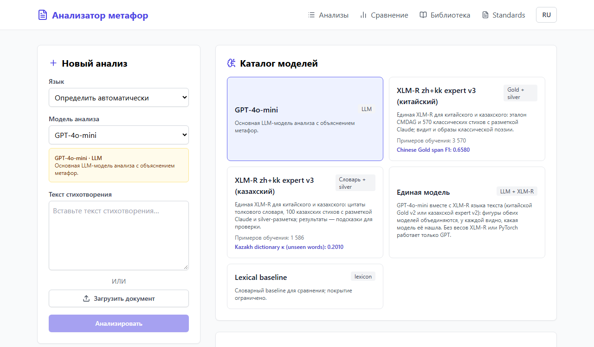
Рисунок 1 — главная страница: форма нового анализа (текущий вид)

Проблемы и решения
- Конфликты при слиянии конфигурации и README; разрешены вручную.

План на следующую неделю
- Добавить библиотеку текстов, улучшить сравнение, начать задания по стандартам.

Неделя 4 (22–28 сентября)

Цель недели
Расширить функциональность для пользователя и начать практические задания по стандартам.

Выполненные работы
Арман Ажикенов
- Библиотека поэзии: API /library и страница Library.
- Примеры текстов: Абай «Жазғытұры», «Ғылым таппай мақтанба», танские стихи, «静夜思» Ли Бо.
- Улучшения сравнения анализов, локализация интерфейса (i18n).
Никита Овчеренко
- Страница стандартов: каталог ISO/IEC/IEEE (практические № 1–2) и проверки жизненного цикла (практические № 3–4).
Өмірбек Мақсат
- Участие в доработке интерфейса и отдельных API-эндпоинтов.

Результаты
- В системе есть библиотека текстов и интерфейс на двух языках.
- Начата адаптация практических работ к проекту.
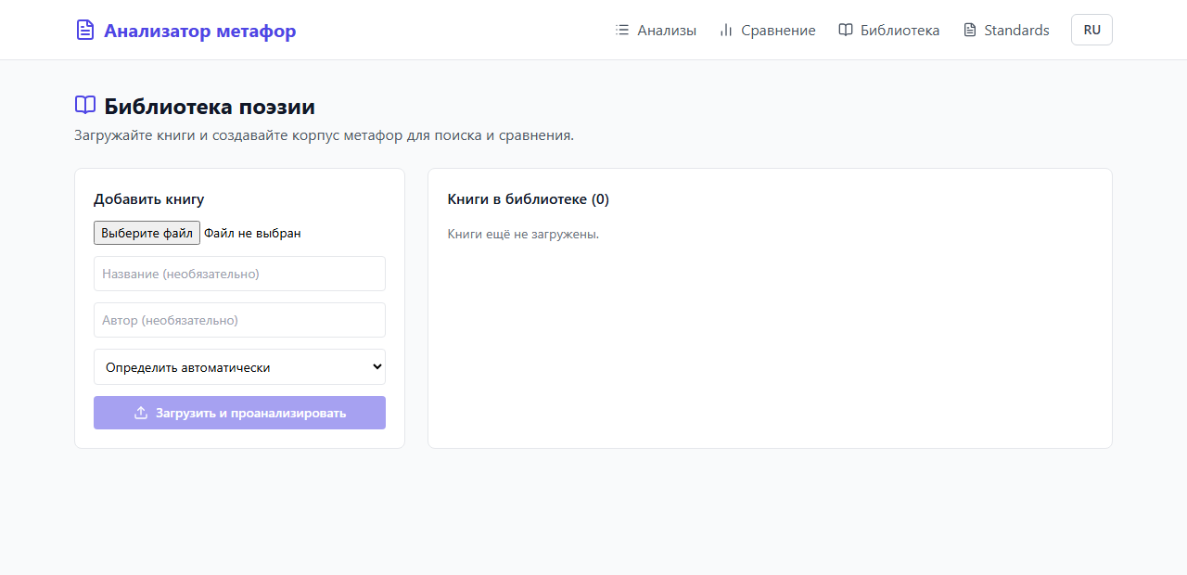
Рисунок 2 — библиотека поэзии
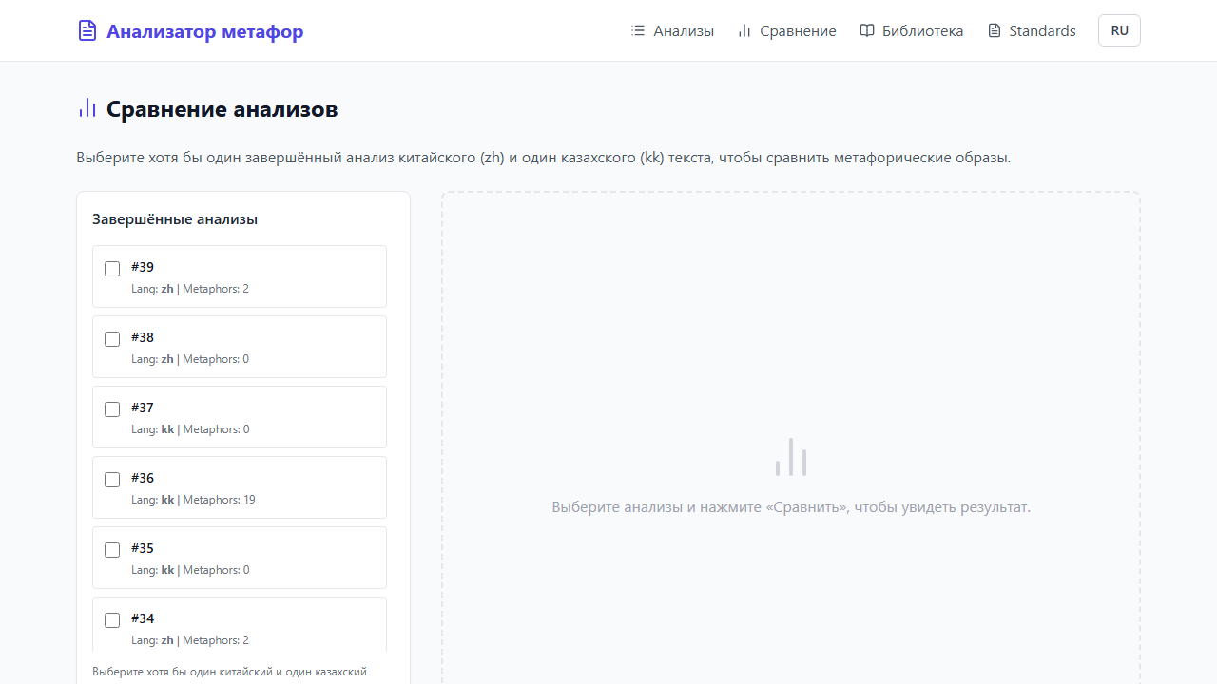
Рисунок 3 — сравнение анализов
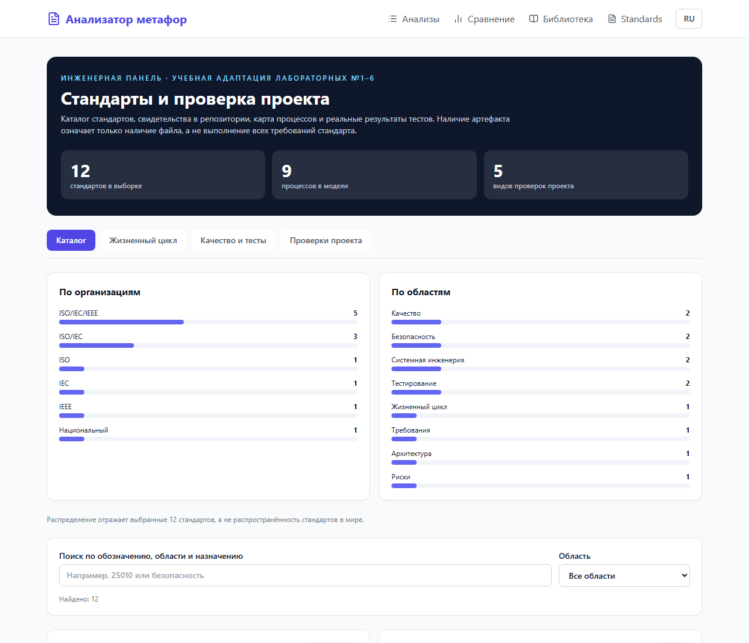
Рисунок 4 — каталог стандартов ISO/IEC/IEEE (практические № 1–2)

Проблемы и решения
- Нужна автоматическая проверка качества кода при каждом изменении.

План на следующую неделю
- Настроить CI и проверки качества, добавить тесты интерфейса.

Неделя 5 (29 сентября – 5 октября)

Цель недели
Обеспечить качество и воспроизводимость: CI, тесты, единые проверки.

Выполненные работы
Арман Ляйлиев
- CI на GitHub Actions (quality.yml): тесты и линтеры при каждом изменении.
- Лимиты размера входных данных, исправление обработки документов.
- Сервисы проверок качества и свидетельств проекта, docs/QUALITY.md.
- Тесты интерфейса на Vitest: API, AnalysisDetail, Standards, ошибки форм, локализация.
Никита Овчеренко
- Рефакторинг сервисов стандартов и качества.
- Docker-образ интерфейса с nginx.
- Ревью стандартов (docs/STANDARDS_REVIEW.md) и тесты test_standards.py.
- В репозиторий добавлены задания к практическим № 1–2, 3–4, 5–6, 9–10.

Результаты
- Каждое изменение проверяется автоматически.
- Интерфейс запускается в Docker вместе с backend.
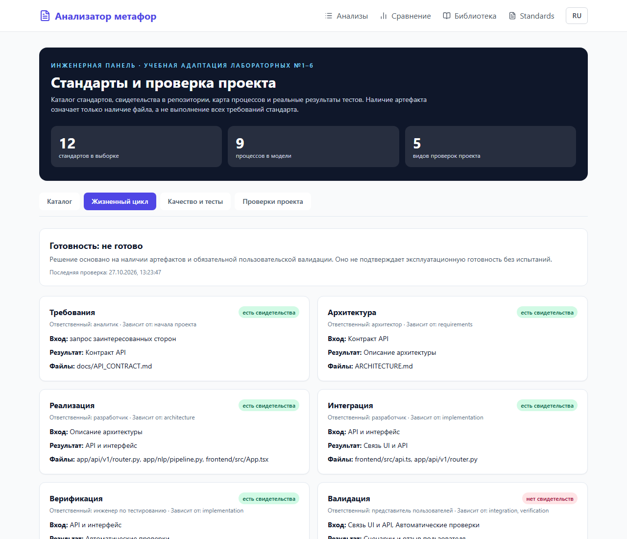
Рисунок 5 — модель жизненного цикла по ISO/IEC/IEEE 12207 (практические № 3–4)
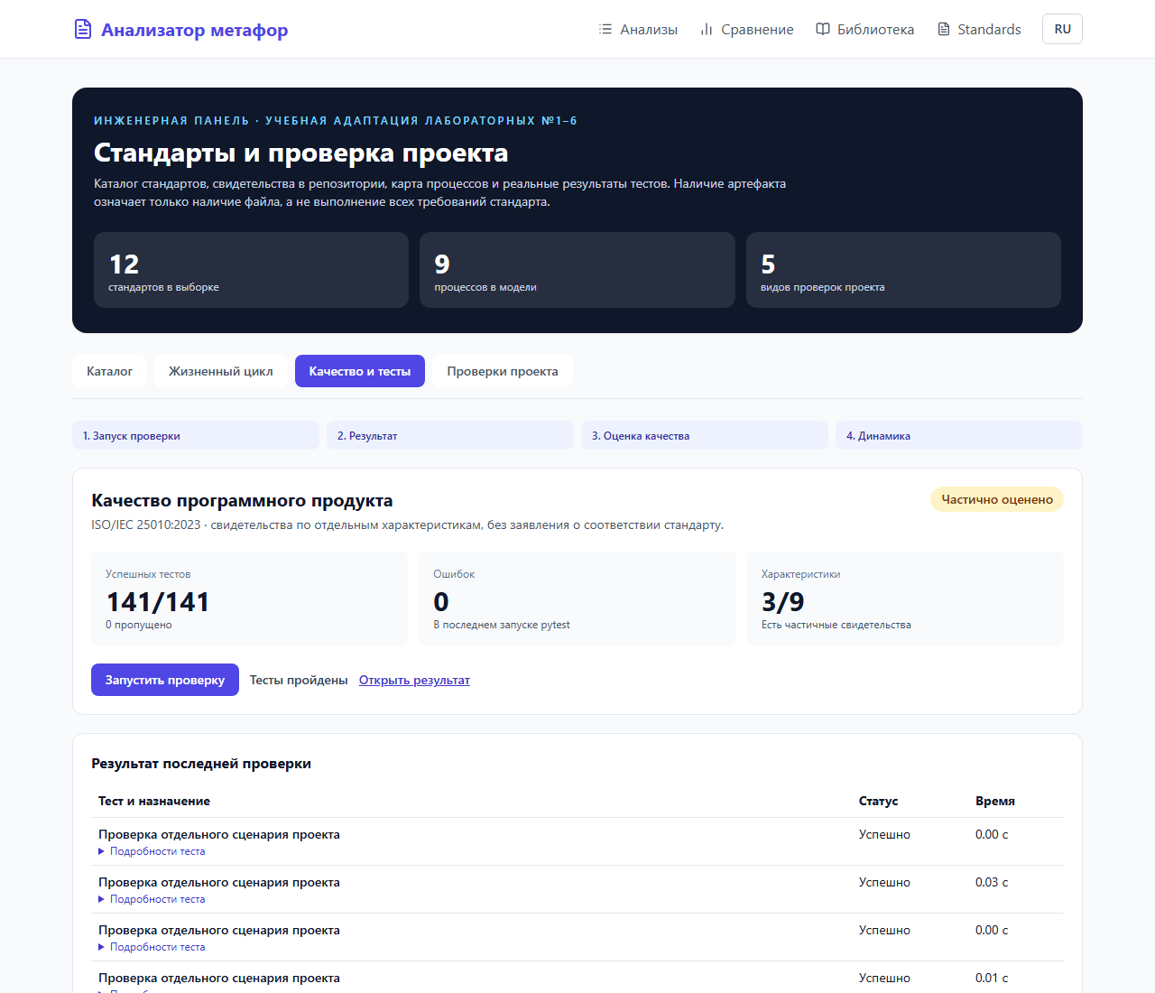
Рисунок 6 — качество по ISO/IEC 25010 по результатам реальных тестов (практические № 5–6)

Проблемы и решения
- Расхождения между проверками стандартов в разных ветках; сведены при слиянии.

План на следующую неделю
- Привести NLP-конвейер в соответствие с требованиями ТЗ.

Неделя 6 (6–12 октября)

Цель недели
Реализовать в NLP-конвейере все поля, методы и метрики, которых требует ТЗ.

Выполненные работы
Арслан Абашев (pull request #1)
- Таксономия 2.0: кандидаты-сущности, буквальное или переносное употребление, семантические метки, тональность; поля ТЗ (Entity, Type, Context_Sentence, Usage_Type, Semantic_Label, Evidence_Reasoning) и экспорт format=tz.
- Словари-ограничители для китайского и казахского.
- Стратегии промптинга: zero-shot, few-shot, CoT по шагам MIP, RAG по MIP/MIPVU и комментариям.
- Адаптеры Claude и локальных моделей Transformers (LoRA) наряду с OpenAI и Ollama.
- Метрики раздела 6 ТЗ: F1 сущностей, употребления и меток, κ Флейсса, бутстрэп по произведениям.
- Инструменты для гипотез: IFT-датасет и LoRA (H1), фертильность токенизаторов и BPE на 50K (H2), послойный пробинг с MDL (H3).
- Предобработка zh/kk, импортеры корпусов, Label Studio v2.0.
- Русские предупреждения анализа в интерфейсе; отчёт о соответствии ТЗ (tz_gap_report.html).
Өмірбек Мақсат
- Помощь с NLP-модулем.

Результаты
- Конвейер покрывает все пункты ТЗ по полям и методам; готовы инструменты для H1–H3.
- Около 6 400 добавленных строк.
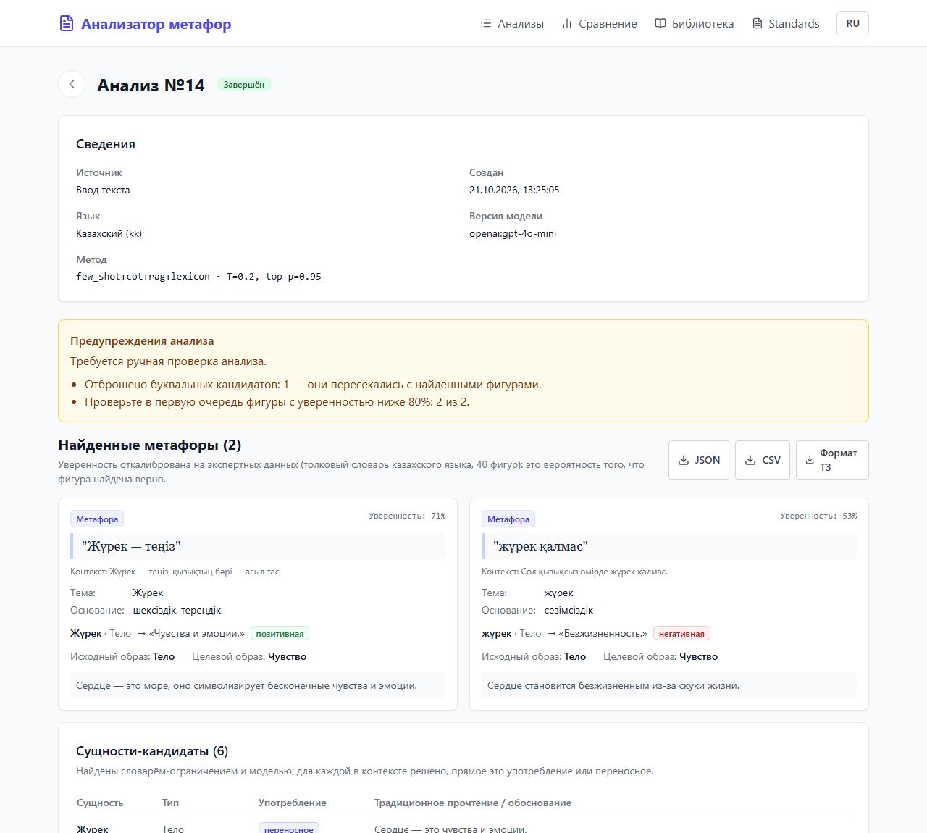
Рисунок 7 — результат анализа казахского текста: фигуры с типом, областями и объяснением, кандидаты-сущности с употреблением

Проблемы и решения
- Предупреждения backend были на английском; сделан перевод по шаблонам с сохранением чисел.

План на следующую неделю
- Подготовить корпуса для обучения и каталог моделей.

Неделя 7 (13–19 октября)

Цель недели
Подготовить данные для обучения и дать пользователю выбор модели.

Выполненные работы
Арман Ажикенов
- Каталог обученных моделей в API и интерфейсе.
- Корпусный конвейер: подготовка CMDAG, пилотный корпус, слабо размеченный казахский пилот, silver-консенсус, очередь проверки казахского gold-набора, смешанный пилот для XLM-R, предзаполнение Label Studio разметкой GPT.
- Отдельный образ для обучения (Dockerfile.train).
- Документы: план казахского gold-набора, источники пилотного корпуса.
- Восстановление проверок CI после изменений.

Результаты
- Пользователь выбирает модель анализа; есть пилотные корпуса для обучения XLM-R.
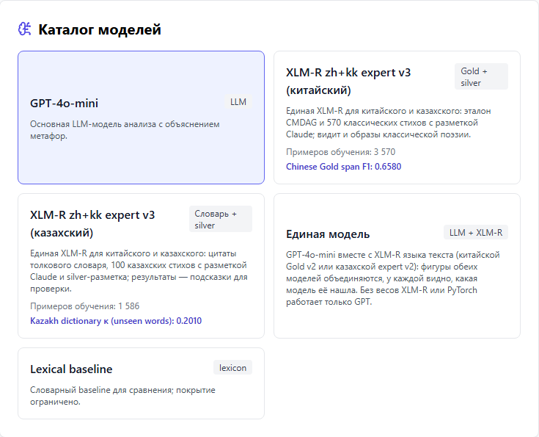
Рисунок 8 — каталог моделей: выбор модели анализа с её метриками

Проблемы и решения
- Нет эксперта для ручной разметки казахского gold-набора; подготовлен протокол и очередь проверки.

План на следующую неделю
- Центр проверок качества; экспертные данные и улучшение моделей.

Неделя 8 (20–26 октября)

Цель недели
Повысить качество моделей на экспертных данных и проверить гипотезы.

Выполненные работы
Никита Овчеренко
- Quality Dashboard и Центр проверок: запуск pytest, Ruff, Vitest, TypeScript с сохранением истории (миграции quality_check_runs), отдельный контейнер проверок интерфейса.
- Документы: CHECKS_CENTER.md, IMPLEMENTATION_REPORT.md.
Арслан Абашев
- Экспертные источники вместо отсутствующего разметчика: толковый словарь казахского языка (1 264 цитаты с пометой «ауыс.»), CMDAG, комментарии Ван И к «Чуским строфам», комментарии Чжу Си к «Шицзину».
- Калибровка уверенности (Platt): ECE для китайского 0,10 → 0,02, для казахского 0,26 → 0,14; надёжные объяснения на русском.
- Двухэтапный анализ казахского (прямой вопрос о каждом слове): κ со словарём 0,11 → 0,38; с моделью gpt-4o прямой вопрос даёт 0,45.
- Классификатор строф Шицзина 賦/比/興 (SikuRoBERTa).
- Дообучение XLM-R на экспертных данных: версии v1–v3, одна модель для двух языков (CMDAG F1 0,66; казахский κ 0,20).
- Silver-разметка Claude: около 770 китайских стихов (Шицзин, 300 танских, 150 сунских цы) и 150 стихов Абая.
- Режим классической поэзии: LLM находит 15 из 29 образов Ван И.
- Межкультурное сравнение образов Абая и китайской поэзии: χ² = 165, p ≈ 10⁻²⁸.
- Гипотезы: H1 подтверждена (сильно для китайского, слабо для казахского), H3 в основном подтверждена.
- Единая модель: объединение LLM и XLM-R с указанием источника каждой фигуры.
- Дообучение XLM-R на 150 казахских стихах (v4, v4b) дало κ 0,16–0,19 < 0,20: отрицательный результат, оставлена v3.
- Черновик исследовательского отчёта на русском.
Өмірбек Мақсат
- Помощь с NLP-частью и доработка интерфейса.

Результаты
- Все метрики посчитаны на независимых экспертных данных.
- На сайте: калиброванная уверенность, двухэтапный казахский анализ, строфы 賦/比/興, классический режим, единая модель.
- Около 30 коммитов; 134 теста backend и 43 теста интерфейса проходят.
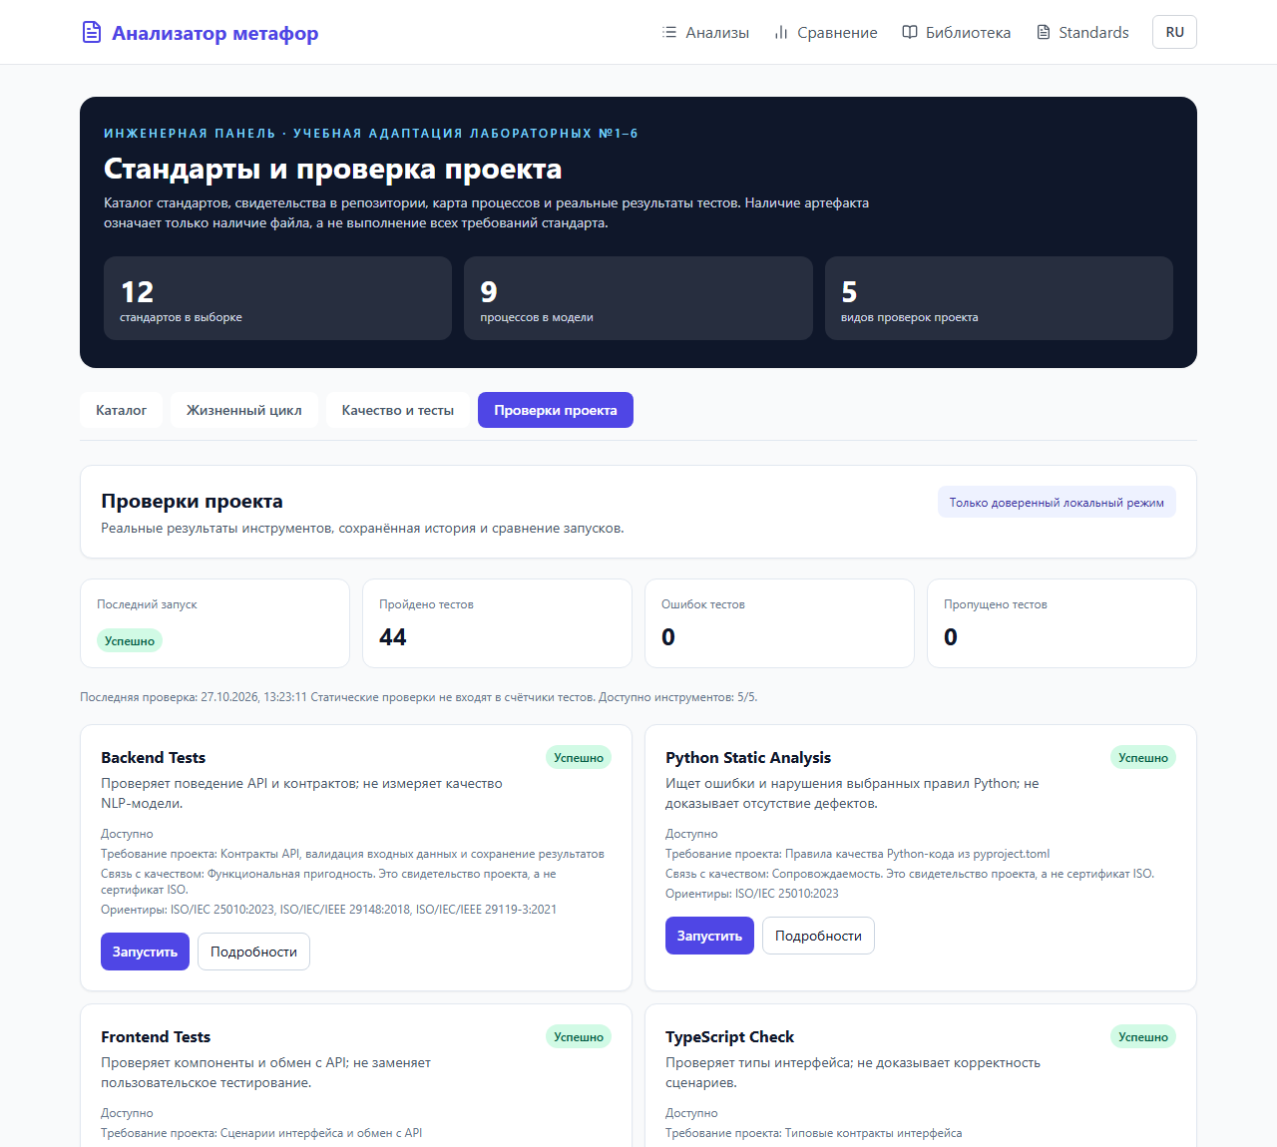
Рисунок 9 — Центр проверок: запуски pytest, Ruff, Vitest, TypeScript и сборки
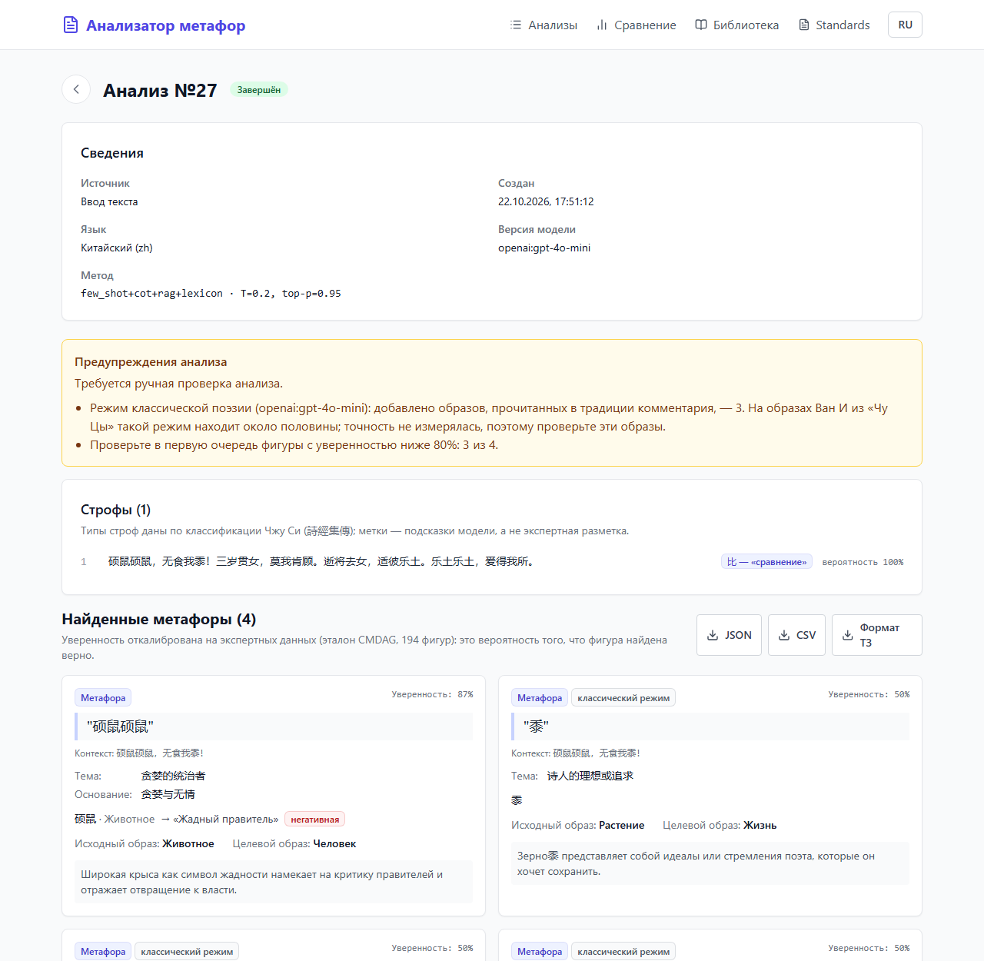
Рисунок 10 — «Шицзин»: типы строф 賦/比/興 и режим классической поэзии
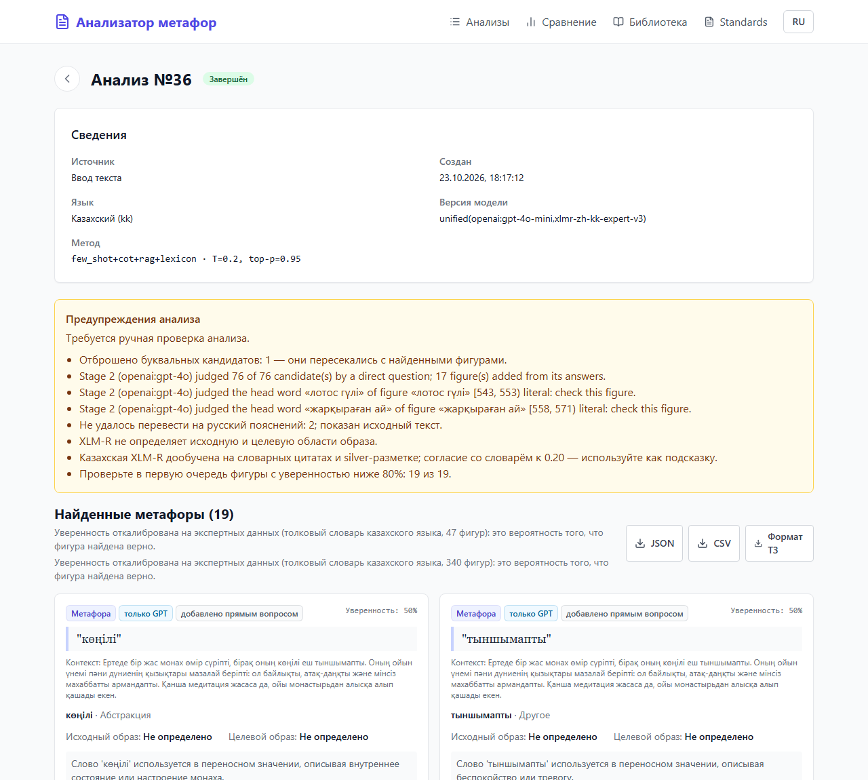
Рисунок 11 — единая модель на казахском тексте: двухэтапный анализ, видно, какая модель нашла фигуру
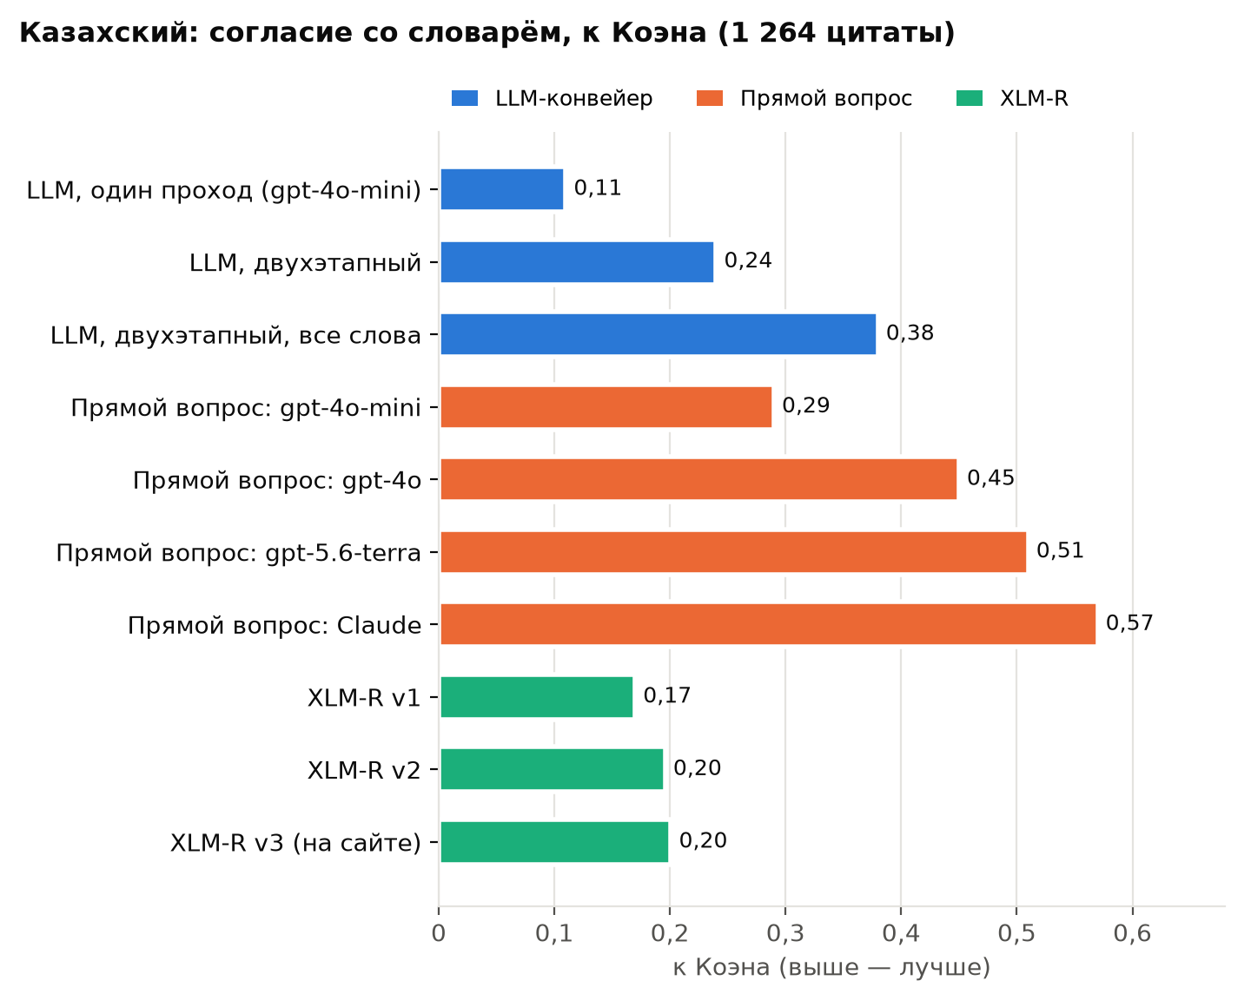
Рисунок 12 — согласие разных подходов с толковым словарём на казахском (κ Коэна)
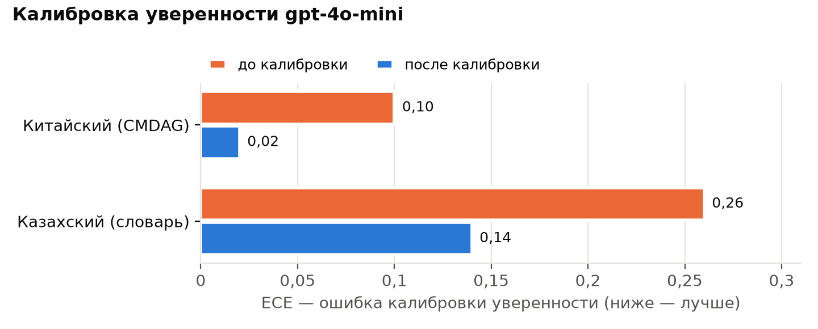
Рисунок 13 — ошибка калибровки уверенности до и после калибровки
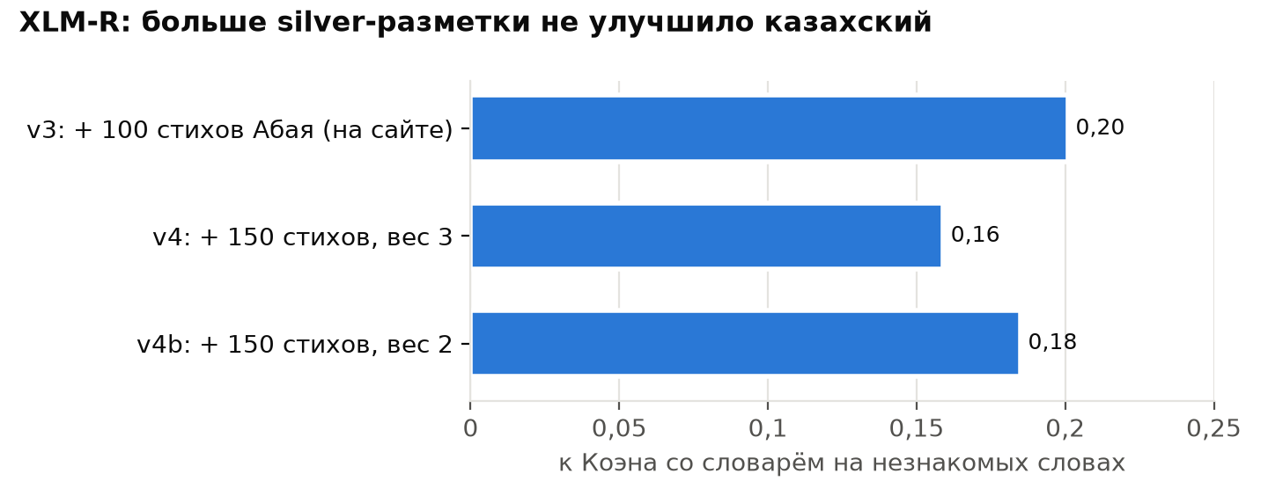
Рисунок 14 — дообучение XLM-R на большем объёме silver-разметки (отрицательный результат)

Проблемы и решения
- Нет экспертов-разметчиков — использованы существующие экспертные источники.
- Ошибка парсера словаря искажала 226 меток — исправлена, всё пересчитано.
- gpt-4o-mini иногда зацикливался — ограничение длины ответа и повторный запрос.
- Модель SozKZ для H2 закрыта — нужен доступ на Hugging Face.

План на следующую неделю
- Показать результаты преподавателю, доработать XLM-R, проверить H2.

Неделя 9 (27 октября – 2 ноября (текущая))

Цель недели
Показать работу преподавателю, закрыть оставшиеся пункты по моделям и гипотезам.

Выполненные работы
Арслан Абашев
- Демонстрация системы и результатов преподавателю.
- Классификатор типа фигуры и областей образа для XLM-R подключён на сайте: тип определяется верно в 78% случаев, исходная область — в 46–52%, целевая — в 35–39%; неуверенные области показываются как «не определено»; правило для сравнений: точность 0,92, полнота 0,86. Лишние предупреждения убраны.
- Проверка гипотезы H2. SozKZ закрыта (доступ одобряет автор), поэтому казахский токенизатор представлен открытой kaz-roberta (83,5M). Фертильность: 2,18 токена на слово против 2,46 у XLM-R и 4,45 у Qwen. Классификатор «прямое/переносное» на незнакомых словах, по 3 запуска: kaz-roberta κ 0,19 против 0,17 у XLM-R base (278M) при полном дообучении, 0,22 против 0,22 с LoRA; Qwen2.5-0.5B (494M) — 0,12 с LoRA и 0,06 при полном дообучении (на Kaggle).
- XLM-R large (560M вместо 278M) обучена на Kaggle, на бесплатной T4: 13 из 41 образа Ван И вместо 7, CMDAG F1 0,662, казахский κ 0,18 (у v3 0,20). Поставлена на китайский профиль сайта, казахский остаётся на v3.
- Прямой вопрос «прямое или переносное?» к открытым моделям на Kaggle, без дообучения (3 ноября): казахская KazLLM-8B κ 0,06, Qwen2.5-7B-Instruct 0,04 против 0,45 у gpt-4o на тех же 160 цитатах. Бесплатной заменой gpt-4o они пока не станут.
- Обзор литературы и список из 36 источников в черновике статьи.
- Подготовка еженедельных отчётов.

Результаты
- H2 подтверждена частично: казахский токенизатор экономнее, казахская модель не уступает втрое большей XLM-R и заметно лучше Qwen, но значимого превосходства нет.
- У профиля XLM-R на сайте есть тип фигуры, области и объяснение на русском.
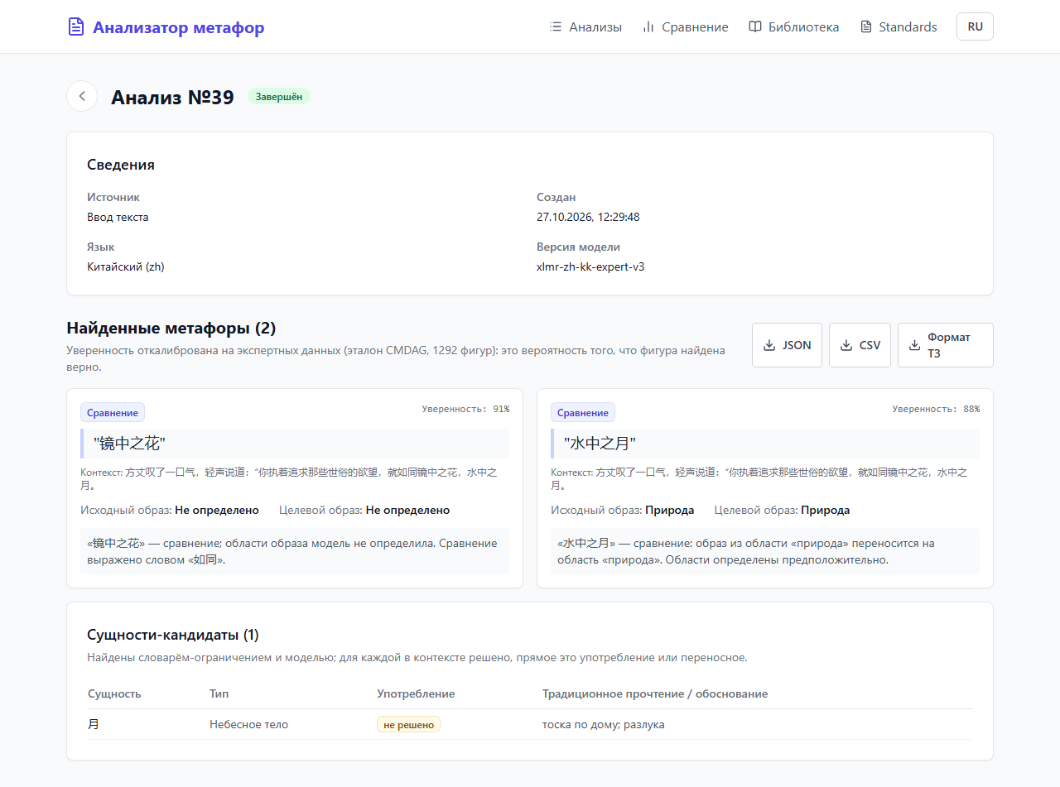
Рисунок 15 — XLM-R с классификатором типа и областей образа: сравнения 镜中之花 и 水中之月
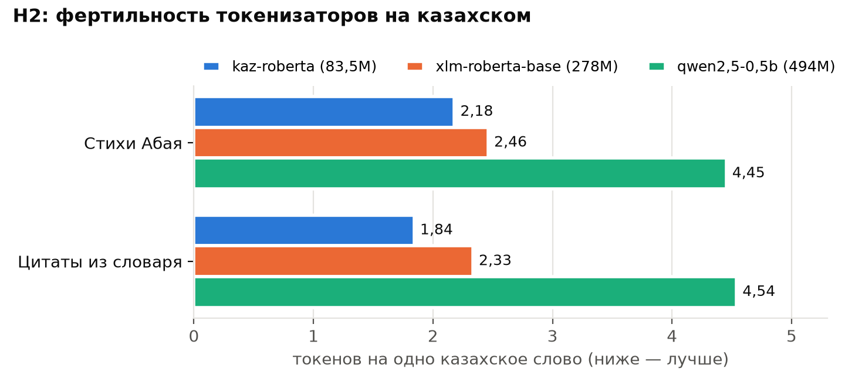
Рисунок 16 — H2: сколько токенов приходится на казахское слово у разных токенизаторов
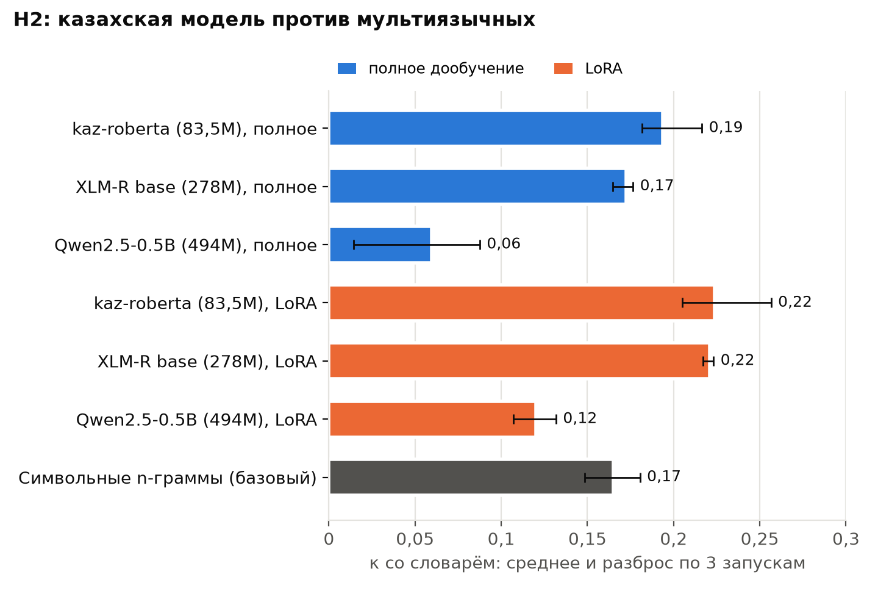
Рисунок 17 — H2: распознавание переносного значения на незнакомых казахских словах

Проблемы и решения
- Области образа предсказываются неуверенно — неуверенные показываются как «не определено».
- Qwen2.5-0.5B не помещается в 8 ГБ видеопамяти для полного дообучения — оно выполнено на Kaggle (16 ГБ), а для честного сравнения все три модели дополнительно обучены LoRA.
- Дообучить модели 7–8B на бесплатной T4 не удалось: около 45 с на шаг, за 12 часов Qwen2.5-7B прошла 3 фолда из 5. Поэтому для них проверен только прямой вопрос.

План на следующую неделю
- Повторить H2 на SozKZ, если автор одобрит доступ.
- Дописать исследовательский отчёт; решить с руководителем вопрос о gold-наборе.

Итоги на 9-й неделе
Показатель | Значение
Казахский, прямой вопрос к LLM (κ со словарём) | gpt-4o 0,45; лучшая модель 0,57
Казахский, XLM-R v3 (κ со словарём) | 0,20
Китайский, XLM-R large (CMDAG F1) | 0,66
Калибровка, ECE (китайский / казахский) | 0,10 → 0,02 / 0,26 → 0,14
Образы Ван И: LLM / XLM-R large | 15 из 29 / 13 из 41
Гипотезы | H1 подтверждена, H3 в основном подтверждена, H2 подтверждена частично (на kaz-roberta)
Тесты | 134 backend, 43 интерфейс

